PROGRAM ŠKOLENÍ – 1. den  09.00 - 09.15 Prezence účastníků a zahájení školení  09.15 - 10.45 Základy metrologie; terminologie; měřicí jednotky  Ing. Miroslav Pospíšil, ČMI  10.45 – 11.15 Registrace subjektů - výklad MP 001  Ing. Ivan Svoboda, ČMI  11.15 - 11.25 Osvědčování odborné způsobilosti a certifikace pracovníků  AMS – základní informace  Lukáš Rutar, Ing. Miroslav Pospíšil, ČMI  11.35 - 13.05 Základní právní předpisy pro metrologii  Ing. Erich Ludwig, ČMI  13.05 - 13.55 Polední přestávka  13.55 - 16.45 Postup při autorizaci k ověřování stanovených měřidel - výklad MPM 10-15. Požadavky na systém managementu jakosti - výklad MP 002.  Tvorba příručky jakosti a řízené dokumentace AMS.  Ing. Radim Bočánek, ČMI  PROGRAM ŠKOLENÍ – 2. den  08.30 - 10.15 Nařízení EU pro tachografy a související předpisy  Ing. Jiří Novotný, Centrum dopravního výzkumu Brno  10.15 - 10.30 Přestávka  10.30 - 11.45 Tachografy - základní pojmy, konstrukce a funkce;  Zařízení pro ověřování tachografů.  Ing. Karel Jelínek, HALE, s.r.o. Praha  11.45 - 12.30 Polední přestávka  12.30 - 14.10 Metodika ověřování tachografů – OOP a TPM  Lukáš Rutar, ČMI  14.10 - 14.30 Nejistoty měření  Bc. Helena Svobodová, ČMI  14.20 - 14.40 Přestávka  14.40 – 15.00 Mezilaboratorní porovnávání zkoušek  Ing. Radim Bočánek, ČMI  15.00 - 16.30 Postup při ověřování tachografů – praktický výcvik Ing. Karel Jelínek, Lukáš Rutar |   ŠKOLENÍ  pro pracovníky metrologických středisek autorizovaných k výkonu  OVĚŘOVÁNÍ TACHOGRAFŮ  22. a 23. března 2016  Český metrologický institut  Okružní 31, 638 00 Brno – Lesná  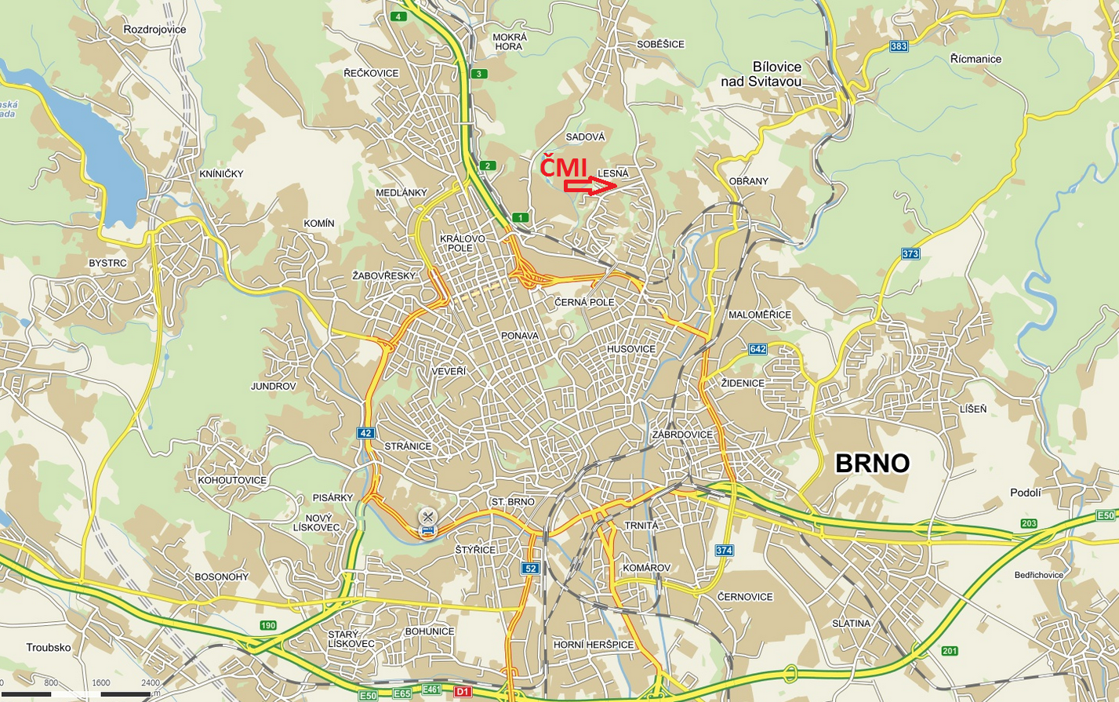  GPS: 49°14'02.9"N 16°37'22.5"E  49.234149, 16.622929
Český metrologický institut (ČMI) pořádá školení zaměřené na přípravu pracovníků Autorizovaných metrologických středisek (AMS) k výkonu ověřování tachografů. Cílem školení je poskytnout informace pro přípravu na prověřování způsobilosti subjektů k ověřování tachografů a na úspěšné absolvování zkoušek pro získání dokumentu (Osvědčení) opravňujícího držitele k ověřování tachografů v rámci AMS. Školení je určeno pro:  nové vedoucí a výkonné pracovníky subjektů, které se rozhodly požádat o autorizaci k ověřování tachografů,  nové pracovníky již autorizovaných subjektů,  držitele „Osvědčení“ ČMI s končící platností (platnost je 5 roků)  držitele platného „Osvědčení“ v rámci zdokonalovacího školení.  Předmětem prvního dne školení je seznámení se základy metrologie.  Následuje výklad zákona o metrologii a jeho prováděcích předpisů. Dále budou předneseny informace pro zaměstnance subjektů nově žádajících o autorizaci, nebo připravujících se k opakovanému prověření způsobilosti k ověřování tachografů. Náplní je seznámení s postupem pro získání autorizace k ověřování tachografů a výklad požadavků na systém managementu jakosti AMS ve smyslu požadavků metrologického předpisu MP 002.  Druhý den školení obsahuje výklad Nařízení EU, dohody AETR a dalších předpisů pro silniční dopravu. Další část je věnována tachografům, zařízením pro jejich ověřování, a postupům při ověřování tachografů, včetně praktického výcviku.  Účastníci školení obdrží obsáhlé materiály potřebné k přípravě na zkoušky a tvorbě systému managementu jakosti AMS  Zkoušky pro získání „Osvědčení“ se uskuteční na ČMI v Brně, nejdříve jeden týden po ukončení školení. Pro zaměstnance nových subjektů připravujících se na autorizaci nebo zaměstnance AMS, u nichž bude provedeno opakované prověřování způsobilosti, lze dohodnout provedení zkoušek v rámci prověřování přímo v subjektu. Podmínkou pro vydání „Osvědčení“ je, vedle úspěšně složené zkoušky, předložení dokladu o absolvování praktického školení pro seřizování, zkoušení a montáž tachografů vydaného výrobcem tachografů, nebo jeho zastoupením pro ČR.  Toto školení nesmí být pro analogové tachografy starší než 5 roků, pro digitální tachografy 2 roky. | ORGANIZAČNÍ POKYNY  Místo: Český metrologický institut, Okružní 31, 638 00 Brno  IČ: 00177016 DIČ: CZ 00177016  Účastnický poplatek: 2 200 Kč, vč. DPH, za osobu a každý den  Cena je stanovena podle Ceníku metrologických výkonů 2015.  Účastnický poplatek se vrací pouze v případě zrušení školení.  V případě, že se přihlášená osoba nemůže školení zúčastnit, bude respektována účast náhradníka nebo přihlášenému budou zaslány studijní materiály, pokud si je vyžádá.  Účastnický poplatek poukažte nejpozději do 4. března 2016 na účet ČMI u Komerční banky, pobočka Brno-Černá Pole,  číslo účtu: 70338621/0100, variabilní symbol: 899008.  Platbu potvrďte na závazné přihlášce.  Daňový doklad (faktura) bude účastníkům zaslán poštou.  Ubytování doporučujeme:  Hotel ORION, Majdalenky 10, Brno (200 m od ČMI)  www.orionhotel.cz  Hotel Panská lícha, Panská lícha 6, Brno (2,6 km od ČMI)  www.panskalicha.cz  Česká spořitelna, a.s., Ubytovna, třída Generála Píky 2005/7, Brno-Černá Pole (2,6 km od ČMI)  tel.: 545 124 111; e-mail: jsvedova@csas.cz  HOTEL AVANTI, Střední 61, Brno (4,2 km od ČMI)  http://brno-hotel.hotelavanti.cz/  Organizační garanti a informace:  Markéta Blahová, tel.: 545 555 131, e-mail: mblahova@cmi.cz  Lukáš Rutar, tel.: 602 527 025, e-mail: lrutar@cmi.cz  Důležité:  V areálu ČMI je omezený počet parkovacích míst. Využijte prosím přednostně parkovacích kapacit před areálem ČMI.
Závazná přihláška na školení  OVĚŘOVÁNÍ TACHOGRAFŮ 22. a 23. 3. 2016  Zašlete do 4. 3. 2016 na e-mail: mblahova@cmi.cz  (Pro každého účastníka použijte samostatnou přihlášku)  Účastník školení:  (jméno, příjmení, titul)..........................................................................  Název a adresa zaměstnavatele (vč. PSČ):  .............................................................................................................  .............................................................................................................  IČ: ...................................... DIČ:........................................................  Telefon: ............................ E- mail: .................................................  Účastník je: 1. Novým pracovníkem AMS  2. Držitelem osvědčení, jehož platnost končí  3. Držitelem platného Osvědčení  (nehodící se škrtněte)  Zúčastním se školení (zakroužkujte příslušné dny):  22. 3. 23. 3.  Potvrzujeme, že jsme účastnický poplatek ve výši ....................... Kč poukázali dne ..................................... na účet u Komerční banky  č. účtu: 70338621/0100, var. symbol.: 899008.  V................................. dne.............................. ………………………….  podpis plátce, razítko | Závazná přihláška na školení  OVĚŘOVÁNÍ TACHOGRAFŮ 22. a 23. 3. 2016  Zašlete do 4. 3. 2016 na e-mail: mblahova@cmi.cz  (Pro každého účastníka použijte samostatnou přihlášku)  Účastník školení:  (jméno, příjmení, titul)..........................................................................  Název a adresa zaměstnavatele (vč. PSČ):  .............................................................................................................  .............................................................................................................  IČ: ...................................... DIČ:........................................................  Telefon: ............................ E- mail: .................................................  Účastník je: 1. Novým pracovníkem AMS  2. Držitelem osvědčení, jehož platnost končí  3. Držitelem platného Osvědčení  (nehodící se škrtněte)  Zúčastním se školení (zakroužkujte příslušné dny):  22. 3. 23. 3.  Potvrzujeme, že jsme účastnický poplatek ve výši ....................... Kč poukázali dne ..................................... na účet u Komerční banky  č. účtu: 70338621/0100, var. symbol.: 899008.  V................................. dne.............................. ………………………….  podpis plátce, razítko

